Dupla: Hector Elias dos Santos Fernandes, João Guilherme Araujo Souza
2ºC1

Jogos App Inventor

Acelerometro
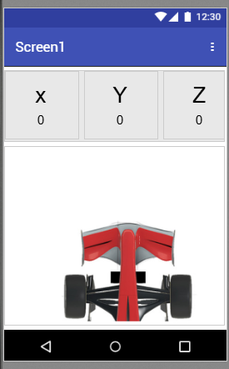
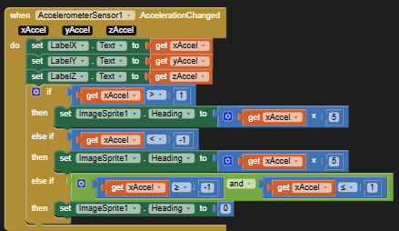
O jogo usa os sensores de acelerômetro do celular para manipular a imagem do carrinho, exibindo os valores de x, y, z na parte superior da tela

Acelerometro - MagicBall
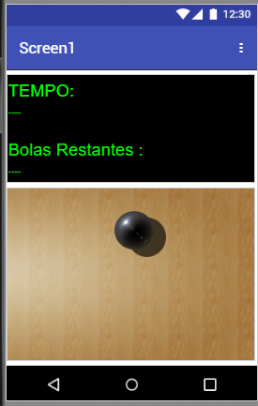

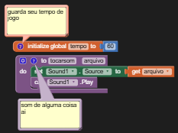
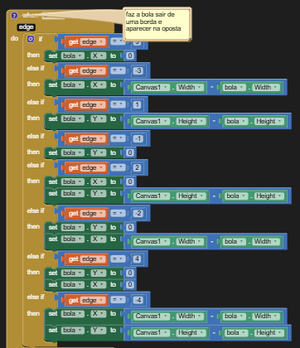
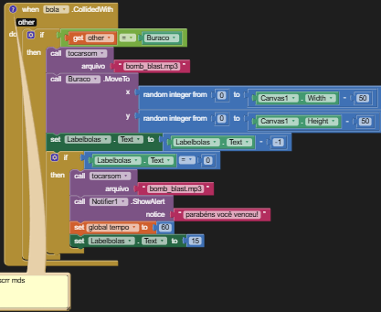
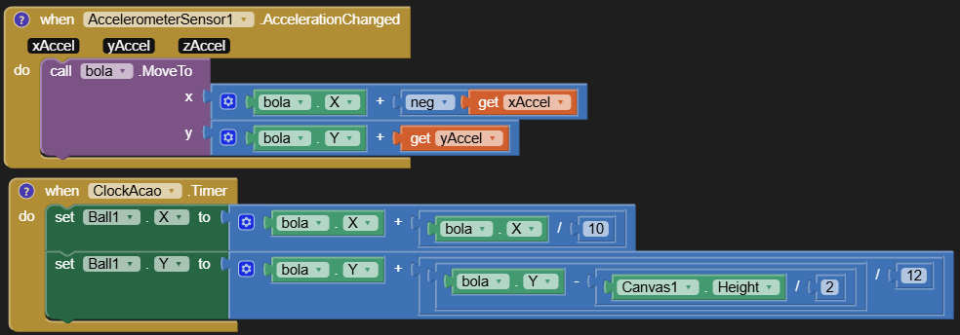
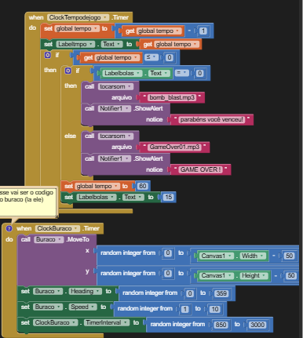
O jogo consiste em controlar uma bola utilizando o acelerômetro do celular, movimentando-a pela tela ao inclinar o celular. O objetivo é conduzir a bola até os buracos que aparecem no cenário, acumulando pontos antes que o tempo acabe. A bola atravessa as bordas da tela e reaparece no outro lado. O jogador tem um tempo limitado para atingir a quantidade necessária de buracos
Adivinhar o Numero
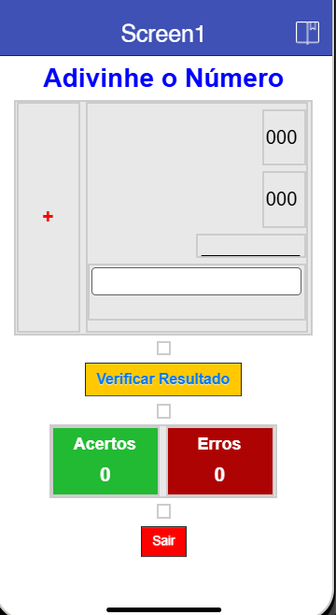

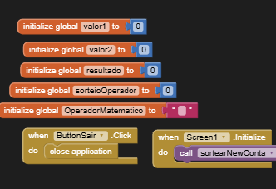
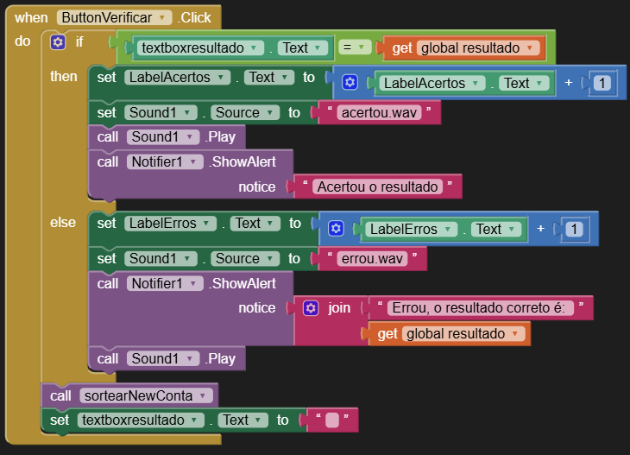
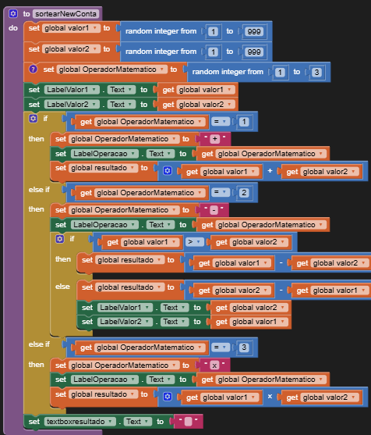

O jogo exibe a cada rodada uma conta de subtração adição ou multiplicação que o jogador tem que colocar o resultado na text box abaixo, caso ele acerte, é somado 1 ao quadro de acertos, e caso erre, é somado 1 ao quadro de erros, ambas ações fazem o jogo tocar uma música, há também o botão de sair do jogo

Jogo do Dado
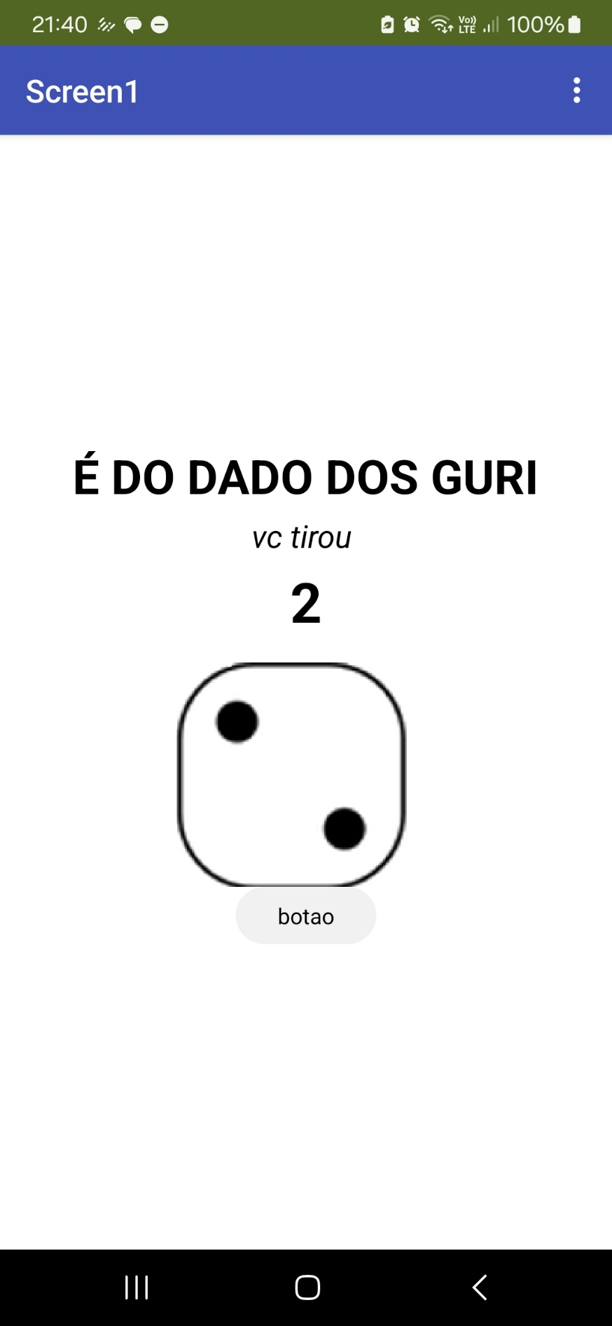

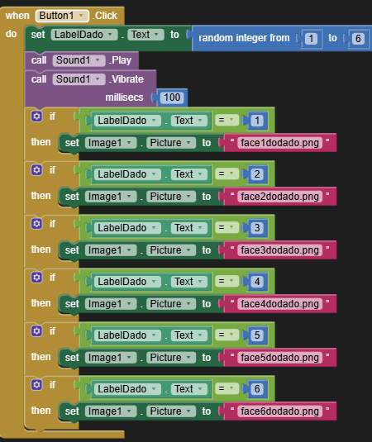

O jogo exibe um botao que toda vez que é clicado, é selecionado um numero aleatório, e exibido uma imagem de um lado de dado correspondente ao numero, é tocado um som também

Jogo do Bilhar
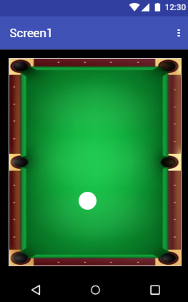
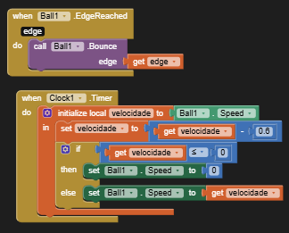
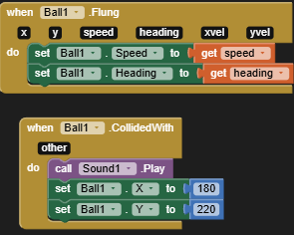
O jogo simula uma mesa de sinuca onde o jogador move a bola por gestos, podendo rolar pela mesa e rebater pelas bordas, tocando um som; é trabalhado o x e y da bola para isso

PongMaster

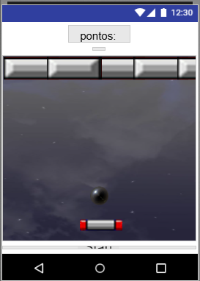

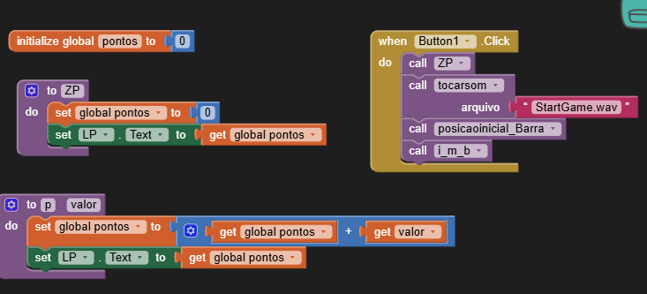
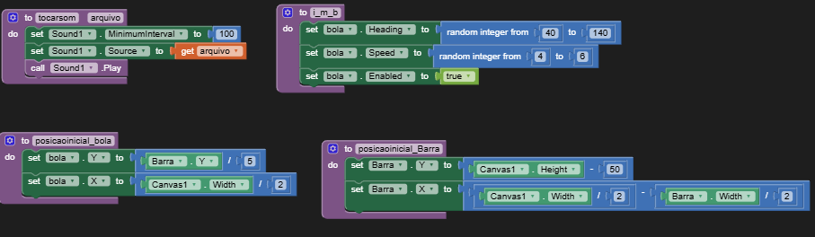

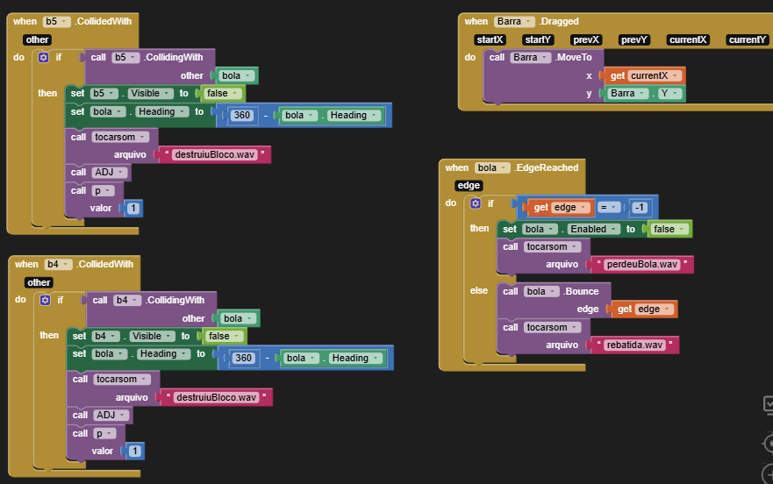
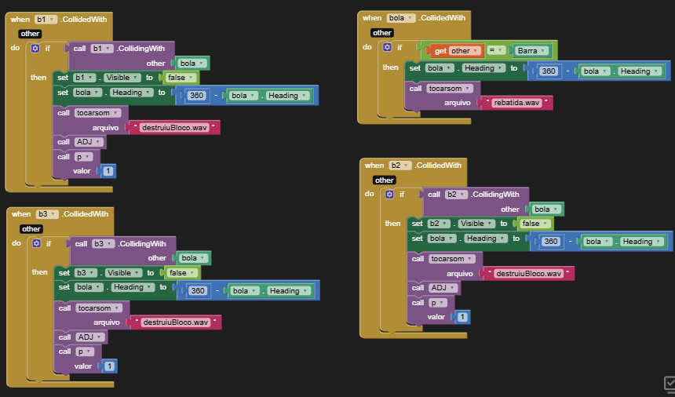
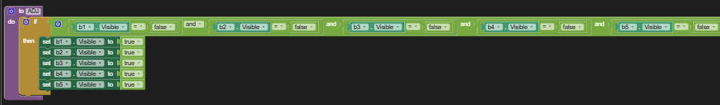
PongMaster é um jogo como Arkanoid e DX-Ball. O jogador controla uma barra na parte inferior da tela, movimentando para rebater uma bola e impedir que ela caia. O objetivo é destruir todos os blocos posicionados na parte superior da tela, ganhando pontos a cada bloco atingido. O jogo tem sons, sistema de pontuação, reposição automática dos blocos.

